清华大学本科生考试试题专用纸
考试课程 数据结构 （A卷） 2008年6月23日
姓名 班级 学号
- 数据结构设计与编程。如下单股铁路编组站轨道结构图，在B上可以容纳M辆车厢，用含有4位字母或数字组合的字符串编号表示车辆元素x，车辆按箭头方向行进，为实现图a和图b所示的B上车辆调度功能，请在附件1程序相应位置上继续编程，要求：
  - 图a上的数据结构设计：（共40分）
- 请为图a编组站B选择一种合适的数据结构；（此问20分）
- 定义在图a数据结构上的元素（车辆）由A进B的函数；（此问8分）
- 定义在图a数据结构上的元素（车辆）由B出C的函数；（此问8分）
- 定义在图a数据结构B上的元素列表输出函数；（此问4分）
  - 图b上的数据结构设计：（共5分）
- 请为图b编组站B选择一种合适的数据结构；（此问2分）
- 定义在图b数据结构上的元素（车辆）由A进B的函数；（此问1分）
- 定义在图b数据结构上的元素（车辆）由B出C的函数；（此问1分）
- 定义在图b数据结构B上的元素列表输出函数。（此问1分）
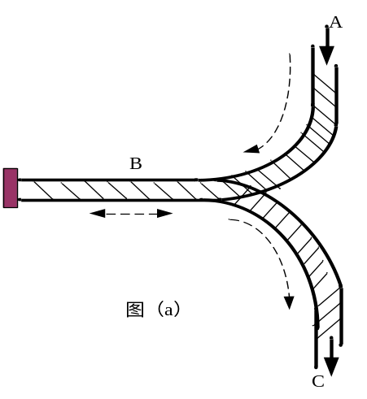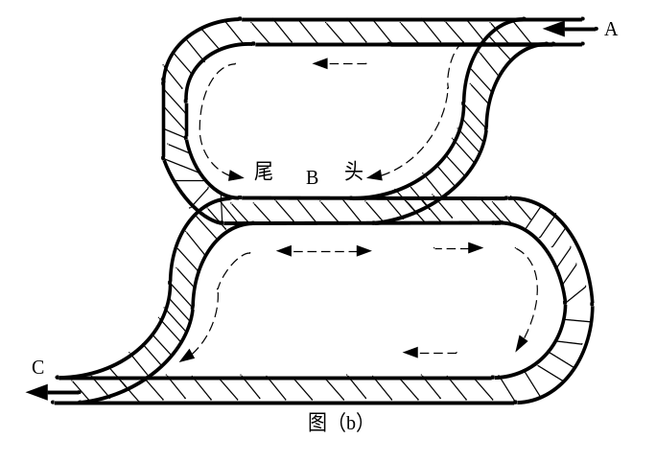

- 跳跃表。n级跳跃表是其节点按关键字排序的链表，节点由n个指针域及一个数据域构成。请在附件2的跳跃表程序指定位置上继续编程：
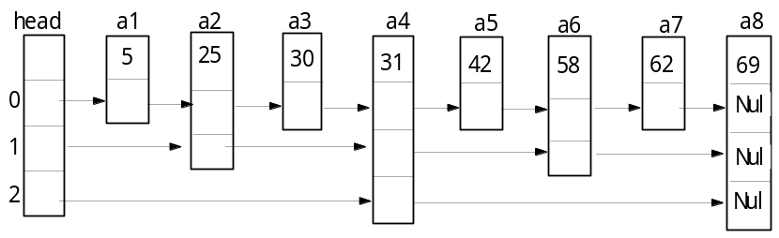
一个二级跳跃表的例子
1、按级遍历输出跳跃表节点的levellist(struct node *head)函数；（25分）
2、跳跃表的存盘c语言函数。（10分）
3、跳跃表的读盘c语言函数。（10分）

测试举例：顺序输入12，88，99，67，54，7，2，33；
levellist(struct node *head)输出形式如下所示：
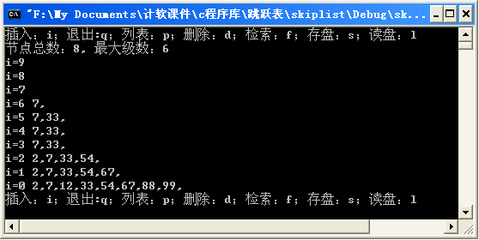

- 哈希排序。哈希排序（分类）步骤如下：
- 首先建立哈希表，用哈希散列方法存储给定的节点k1，k2，k3，……，kn；
- 散列函数s是单调的，即当k<=k’时，s(k)<=s(k’)成立；
- 从左至右搜索哈希表所使用的存储空间，把存储的节点归并在一起，对产生冲突（溢出）的节点也进行分类。
设，现输入最大不超过17000个不同的整数，每个整数x的值是0<x<19999，请在附件3的哈希分类程序的指定位置上继续编程，用哈希分类方法对它们排序。（10分）

附件1
A卷第一题、编组站调度程序
#include<stdio.h>
#include<malloc.h>
#include <stdlib.h>
#include<iostream.h>
#include<conio.h>
#include <string.h>
#include <time.h>
#define MAXnum 10
struct node {
char num[10];
};
int enter(struct node *);

int main(void)
{
struct node p[MAXnum],B[MAXnum];
int flg=0,total;

for(;;){
cout<<"1:入图a; 2:出图a; 3:入图b尾; 4:入图b头; 5:图b尾出; 6:图b头出; q:退出;"<<endl;
switch(getch()){
case '1': //入图a编组站
total=enter(p); //当前进站元素
元素进图a编组站函数
printf("当前站内车辆列表:\n");
图a编组站内元素列表函数
break;
case '2': //出图a编组站
图a编组站内元素出函数
printf("当前站内车辆列表:\n");
图a编组站内元素列表函数
break;
case '3': //入图b编组站尾部
total=enter(p); //当前进站元素
元素进图b编组站尾部函数
printf("当前站内车辆列表:\n");
图b编组站内元素列表函数
break;
case '4': //入图b编组站头部
total=enter(p); //当前进站元素
元素进图b编组站头部函数
printf("当前站内车辆列表:\n");
图b编组站内元素列表函数
break;
case '5': //从图b编组站尾部出
元素从图b编组站尾部出
printf("当前站内车辆列表:\n");
图b编组站内元素列表函数
break;
case '6': //从图b编组站头部出
元素从图b编组站头部出
printf("当前站内车辆列表:\n");
图b编组站内元素列表函数
break;
case 'q':
flg=1;
break;
}
if(flg==1)break;
}
return(0);
}
/*----------------------输入函数---------------------------*/
int enter(struct node *p)
{
int total,i=0,l;
printf("输入本次连续进站的车辆数目：\n");
scanf("%i",&total);
do{
printf("输入本次第%d个进站的车辆编号（4位）：\n",i+1);
scanf("%s",p[i].num);
l=strlen(p[i].num);
i++;
if(l!=4){
printf("输入错误\n");
i--;
}
}while(i<total);
return(total);
}

/*----------------------图a编组站内元素列表（4分）---------------------*/
/*--------------------- 元素进图a编组站函数（8分）---------------------*/
/*-----------------------图a编组站内元素出函数（8分）--------------*/
/*----------------------图b编组站内元素列表（1分）---------------------*/
/*--------------------- 元素进图b编组站尾部函数（0.5分）-------------*/
/*--------------------- 元素进图b编组站头部函数（0.5分）-------------*/
/*----------------------元素从图b编组站尾部出函数（0.5分）----------*/
/*----------------------元素从图b编组站头部出函数（0.5分）----------*/

附件2
A卷第二题、跳跃表程序
#include<stdio.h>
#include<malloc.h>
#include <stdlib.h>
#include<iostream.h>
#include<conio.h>
#include <string.h>
#include <time.h>
#define MAXlevel 10
#define MAXnum 10
struct node{
int key;
int nodelevel;
struct node *forward[MAXnum];
};
int enter(int &);
int randX(int &);
struct node *initialization(int &,int &);
void insert(struct node *,int ,int &);
void savenode(struct node *); //跳跃表的存盘c语言函数
struct node *loadnode(int &,int &); //跳跃表的读盘c语言函数
void levellist(struct node *); //按级遍历输出跳跃表节点的c函数

int main(void)
{
struct node *head,*p;
int key,flg=0,level,&rlevel=level,total,&rtotal=total;
srand((unsigned int)time(0)); //随机函数种子
head=initialization(rlevel,rtotal);
for(;;){
cout<<"插入：i；退出:q；列表：p；存盘：s；读盘：l"<<endl;
switch(getch()){
case 'i':
key=enter(rtotal);
insert(head,key,rlevel);
break;
case 'p':
levellist(head); //请你根据题意编制该函数
break;
case 'q':
flg=1;
break;
case 's':
savenode(head); //请你根据题意编制该函数
cout<<"存盘完毕"<<endl;
break;
case 'l':
head=loadnode(rlevel,rtotal); //请你根据题意编制该函数
printf("节点总数：%d, 最大级数：%d\n",total,level);
levellist(head);
break;
}
if(flg==1)break;
}
return(0);
}
/*----------------------随机函数--------------------------------*/
int randX(int &level)
{
int i,j,t;
t=rand();
for(i=0,j=2;i<MAXlevel;i++,j+=j)if(t>RAND_MAX/j)break;
if(i>level)level=i;
return(i);
}
/*------------------------初始化函数------------------------------*/
struct node *initialization(int &level,int &total)
{
int i;
struct node *head;
head=new(struct node);
for(i=0;i<MAXlevel;i++)head->forward[i]=0;//head节点的初始设置
head->key=0;
level=0; //设置跳跃表当前的级数为0
total=0; //节点总数为0
return(head);
}
/*--------------------节点输入函数----------------------------------*/
int enter(int &total)
{
int key;
cout<<"input a keyvalue"<<endl;
scanf("%i",&key);
total++;
return(key);
}
/*------------------------插入新节点函数----------------------------*/
void insert(struct node *head,int key,int &level)
{
struct node *p,*updata[MAXlevel];
int i,newlevel;
p=head;
newlevel=randX(level); //随机取得新节点的级数同时更新level
printf("newlevel=%d",newlevel);
printf("\n");
for(i=level;i>=0;i--){
while((p->forward[i]!=0)&&(p->forward[i]->key<key))p=p->forward[i];
updata[i]=p; //updata[i]记录了搜索过程中在各级走过的最大节点位置
}
p=new(struct node);
p->key=key;p->nodelevel=newlevel; //设置新节点
for(i=0;i<MAXlevel;i++)p->forward[i]=0;
for(i=0;i<=newlevel;i++){ //插入
p->forward[i]=updata[i]->forward[i];
updata[i]->forward[i]=p;
}
}
/*---------------------存盘函数---------------------------------*/
void savenode(struct node *head)
{
}
/*---------------------从磁盘读出 ------------------------------*/
struct node *loadnode(int &level,int &total)
{
}
/*----------------------按级数输出跳跃表--------------------------*/
void levellist(struct node *head)
{
}
附件3
A卷第三题、哈希分类的程序

#include<stdio.h>
#include<malloc.h>
#include <stdlib.h>
#include<iostream.h>
#include<conio.h>
#include <string.h>
#include <time.h>
#define MAXnum xxx //请你根据题意自定义

int enter(int *);
void list(int *,int);
void HashingSorting(int *,int); //哈希分类函数

int main(void)
{
int p[MAXnum];
int flg=0,total;
for(;;){
cout<<"输入：i；退出:q；列表：l；排序：s"<<endl;
switch(getch()){
case 'i':
total=enter(p);
list(p,total);
break;
case 'l':
list(p,total);
break;
case 'q':
flg=1;
break;
case 's':
HashingSorting(p,total); //请你根据题意编制该函数
list(p,total);
break;
}
if(flg==1)break;
}
return(0);
}
/*----------------------输入函数--------------------------------*/
int enter(int *p)
{
int key,i=0;
printf("输入关键码序列,结尾码零：\n");
do{
scanf("%d",&key);
p[i]=key;
i++;
if((key<0)||(key>=19999)){
printf("输入错误\n");
i--;
}
}while(key!=0);
return(--i);
}
/*----------------------输出函数--------------------------------*/
void list(int *p,int total)
{
for(int i=0;i<total;i++)printf("%d,",p[i]);
printf("\n");
}
/*----------------------哈希分类函数----------------------------*/
void HashingSorting(int *p,int total)
{
}

